Universitatea Politehnica Bucuresti
Facultatea de Automatica si Calculatoare

Proiect MPS

Web based Document Processing Manager

Echipa:

Buhai Corina
Grigoriu Tudor
Mindroiu Andreea
Puscoi Adrian
Radu Bianca
Toma Irina
Tudorache Mihai
Scopul proiectului

Scopul acestui proiect este de a crea un executabil care sa realizeze managementul unui workflow complet al unei procesari, pornind de la imaginea color și obținand PDF-uri bazate pe imaginile selectate.

Proiectul va consta într-un server http care sa ofere urmatoarele funcționalitati:
- utilizatorul are posibilitatea de a selecta unul sau mai multe fișiere ale căror nume sunt conforme cu o expresie regulată sau care au fost selectate individual prin explorarea ierarhiei de fișiere (printr-un window browser)
- pentru fiecare tip de procesare, utilizatorului i se oferă posibilitatea de a alege executabile care au acel tip; nu pot exista selectate la un moment dat două executabile care îndeplinesc aceeași funcție, dar pot exista mai multe executabile care deși au același tip, nu reprezintă alternativă unul pentru celălalt; de exemplu, se poate selecta un singur executabil ce are atât tipul preprocessing si rotate, dar este acceptată selecția concomitentă a unui executabil de tip preprocessing și blur și a unuia cu tipurile preprocessing și rotate
- este important de specificat că între primul și ultimul tip de procesare setat nu trebuie să existe „pași” lipsă; de exemplu, dacă s-a selectat un utilitar de tip binarization la începutși ultimul este un utilitar de tip paging, trebuie să fi fost setate și executabile de tip layout și respectiv hierarchy
- pentru fiecare executabil selectat, se va oferi posibilitatea specificării parametrilor de rulare, conform schemei asociate executabilului
- la finalul selecției, se va realiza execuția propriu-zisă;

Interfata este conectata la un server Apache Tomcat unde se pot rula executabilele conform selectiilor facute.
Utilizatorul va incarca imagini pe server, urmand sa inceapa procesarea acestora fie de la nivelul preprocessing, fie de la binarization. Prelucrarea se poate opri la binarizare sau poate merge până la generare de fișier PDF.

Tutorial de utilizare

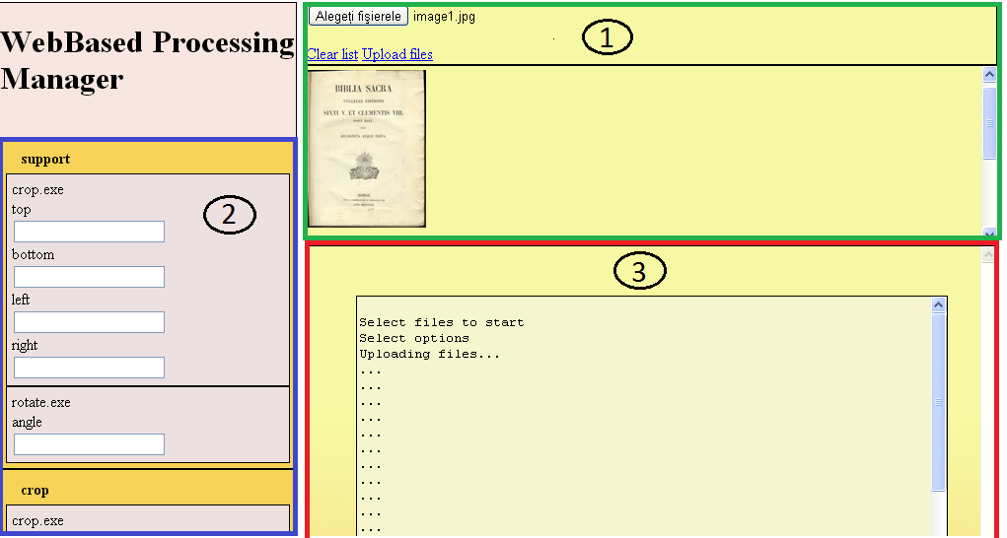
- Utilizatorul deschide interfata grafica a aplicatiei

1 -> incarcare imagine
In acest pas utilizatorul incarca pozele asupra carora doreste sa faca modificari, folosind aplicatia noastra. Incarcarea se face fie prin metoda drag&drop (tragand pozele in spatiul din al doilea panel al partii incadrate intr-un chenar verde) fie folosind butonul “Alegeti fisierele”;
2 -> selectare optiuni
In acest pas se selecteaza optiunile pe care utilizatorul doreste sa le aplice imaginilor incarcate la pasul 1 si completeaza (acolo unde este cazul) parametrii corespunzatori.
3 -> informatii despre etapele procesarii imaginilor.
Aici se vor completa real time informatiile referitoare la procesarea imaginilor.

- Utilizatorul incarca imaginile ce doreste sa le proceseze si selecteaza tipurile de operatii ce se vor efectua asupra imaginilor incarcate .

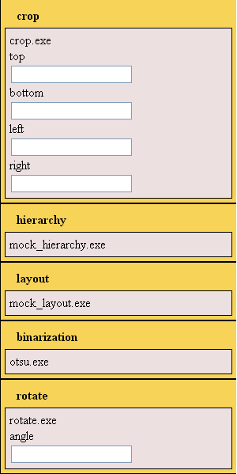
Iata care sunt si restul operatiilor care se pot aplica imaginilor:

- Utilizatorul primeste link-ul de unde poate downloada rezultatul final.

Limitari

1. Xml-ul de input se genereaza manual
Am intampinat o problema la parsarea xsd-urilor si generarea xml-urilor (XSOM incompatibil cu Tomcat). Aplicatia trebuie rulata local pentru a genera xml-urile ce urmeaza a fi folosite pentru procesarea imaginilor.
2. Fiecare imagine este salvata pe server intr-un director separat.
3. Numarul de imagini este limitat doar de memoria RAM a sistemului de pe care sunt incarcate pozele. Sunt acceptate toate formatele. Dimensiunea maxima a unei imagini este dependenta de server (in mod normal, 2MB).

